Олимпиадные задания по математике 4 класс 2010-2011 уч.г.
Задание 1. Миша и Света встретились в вагоне электропоезда. Миша всегда садится в 7-й вагон от начала поезда, а Света – в 7-й вагон от конца поезда. Сколько вагонов в поезде?

Задание 2. Прочитай
В хозяйстве у попа было 16 работников. Каждый работник съедал в день каравай хлеба. Поп принял на работу Балду.
Живёт Балда в поповом доме,
Спит себе на соломе,
Ест за четверых,
Работает за семерых.
Поп прогнал лишних работников. Сколько караваев хлеба стал Поп экономить ежедневно? Напиши ответ.

Задание 3. У жеребят и гусят 42 ноги и 12 голов. Сколько было жеребят и сколько гусят?

Задание 4. Дед в 2 раза сильнее бабки, бабка в 3 раза сильнее внучки, внучка в 4 раза сильнее Жучки, Жучка в 5 раз сильнее кошки, а кошка в 6 раз сильнее мышки. Сколько потребуется мышек, чтобы выдернуть репку?

Задание 5. Крошу нужно на проявку фотопленки ровно 4 минуты. У него есть песочные часы на 3 минуты и на 7 минут. Сможет ли Крош проявить фотопленку, имея только эти часы и во время проявки ни на что не отвлекаясь?

Задание 6. Какую из этих фигур нельзя нарисовать, не отрывая карандаша от бумаги и не проводя линии дважды?

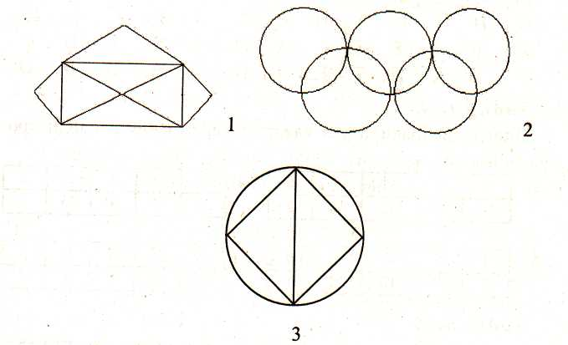

Задание 7. Замени буквы цифрами. Каждой букве соответствует своя цифра
ВАГОН
+ ВАГОН
СОСТАВ

Задание 8. Вадим, Сергей и Михаил изучают различные иностранные языки: китайский, японский и арабский. На вопрос, какой язык изучает каждый из них, один ответил: «Вадим изучает китайский, Сергей не изучает китайский, а Михаил не изучает арабский». Впоследствии выяснилось, что в этом ответе только одно утверждение верно, а два других ложны. Какой язык изучает каждый из молодых людей?

Задание 9. Из Москвы поезд выехал в полночь, а в 13 ч прибыл на станцию назначения. В 19 ч он отправился обратно. Когда поезд вернётся в Москву?

Задание 10. На трёх ветках сидели 24 воробья. Когда с первой ветки перелетели на вторую 4 воробья, а со второй перелетели на третью 3 воробья, то на всех ветках воробьёв оказалось поровну. Сколько воробьёв сидело на каждой ветке первоначально?

Задание 11. 3 цыплёнка и 2 гусёнка стоят 99 рублей, а 5 цыплят и 4 гусёнка стоят 183 рубля. Сколько стоит 1 цыплёнок и 1 гусёнок?

Ключи к олимпиадным заданиям по математике
2010-2011 уч. год
- - 1 балл
13 вагонов

- - 4 балла
1) 16+1=17( работников было у попа).
2) 17-7=10 ( караваев).
3) 10- 4= 6 ( каравая , т.к. Балда ел за 4-ых)

- – 2 балла
9 жеребят и 3 гусёнка

- – 2 балла
2х3х4х5х6=720 (мышек)

- – 2 балла
Да. Поставить часы на 3 минуты и 7 минут одновременно, а когда в первых часах песок закончиться, начать проявку.

- – 2 балла
3 фигура

- – 8 баллов
85679 + 85679 = 171358

- – 5 баллов
Сергей изучает китайский, Михаил – японский, Вадим – арабский.

- – 2 балла
В 8 часов утра

- – 6 баллов
- 24:3=8 вор.
- 8-3=5 вор.
- 8+4=12 вор.
- 5+12=17 вор.
- 24-17=7 вор.
Ответ: первоначально 12 воробьёв сидели на первой ветке, 7- на второй, 5 воробьёв – на третьей.

- – 6 баллов
Если 3 цыплёнка и 2 гусёнка стоят 99 рублей, то 6 цыплят и 4 гусёнка стоят 198 рублей. По условию 5 цыплят, тогда 6-5=1 цыплёнок, и он стоит 198-183=15 (руб.). Отсюда стоимость 1 гусёнка (99-15х3):2=27 руб.

Общее количество баллов-40

